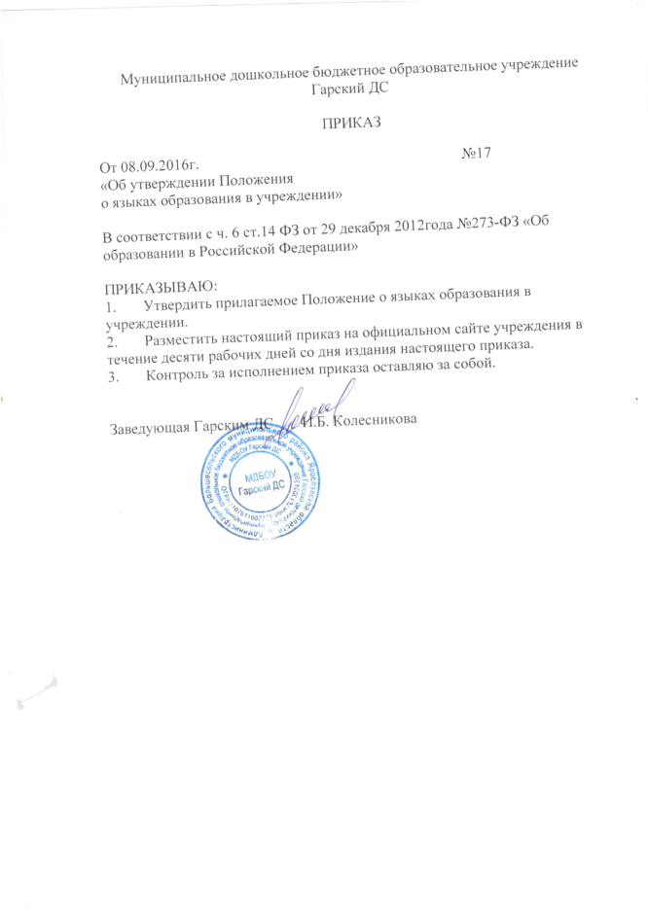

Приложение
к приказу заведующей
от 08.09.2016г № 177

Положение
о языках образования в учреждении

Настоящее Положение определяет языки образования в муниципальном дошкольном бюджетном образовательном учреждении Гарский детский сад (далее Учреждение).

- В Учреждении образовательная деятельность осуществляется на русском языке, если настоящим Положением не установлено иное. ( 2)
- Право на получение дошкольного образования на родном языке из числа языков народов Российской Федерации, а также право на изучение родного языка из числа языков народов Российской Федерации реализуется в пределах возможностей, предоставляемых системой образования, в порядке, установленном законодательством об образовании. (3)

____________________
- При принятии настоящего локального нормативного акта, в соответствии с ч.3 ст. 30 ФЗ «Об образовании в РФ», учитывается мнение совета родителей (законных представителей) обучающихся
- Ч.2 ст.14 ФЗ «Об образовании в РФ»
- Ч.4. ст.14 ФЗ «Об образовании в РФ»

